初始化Git仓库： git init

添加文件到Git 仓库

1. git add <file>,【可多次add】
2. git commit,【一次commit 】

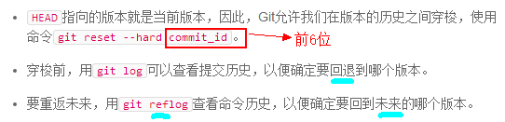

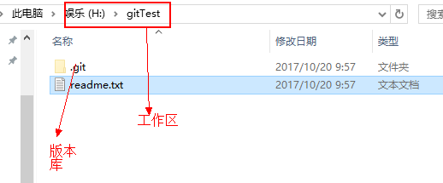

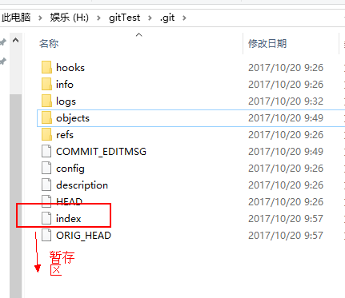

**需要提交的文件修改通通放到暂存区，然后，一次性提交暂存区的所有修改。**

**关于暂存区的理解：**

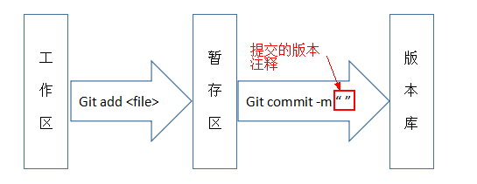

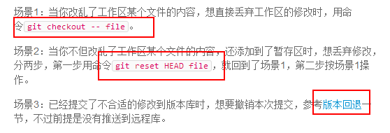

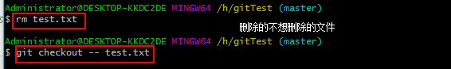

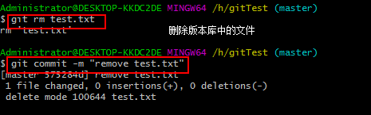

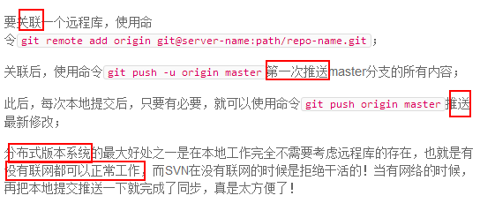

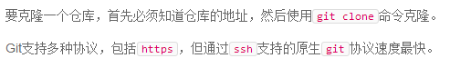

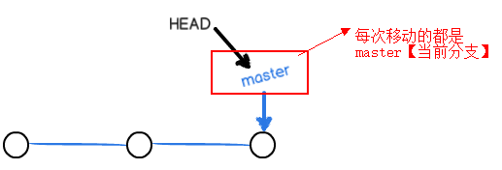

**创建分支：**



**合并分支、 删除分支：**

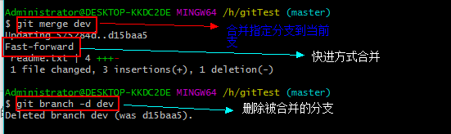

**分支操作：**

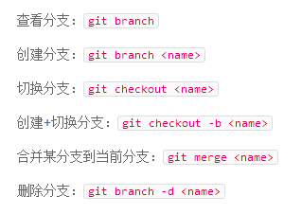

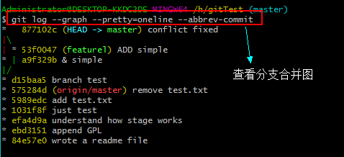

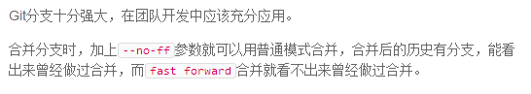

储存当前工作【不需提交】



恢复工作现场：

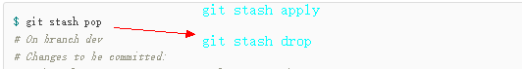

强行删除



分支推送：

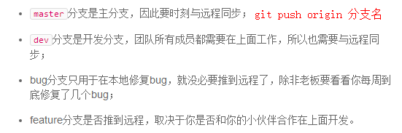

**本地 && 远程**

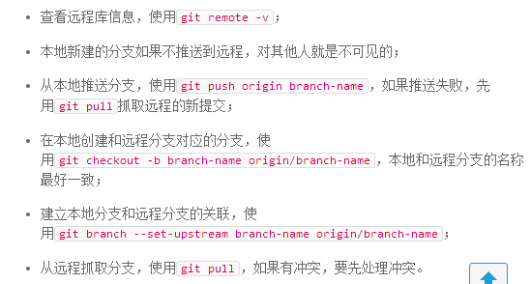

标签：

